**Documentazione Database**

**“GLITCH”**

**Progetto presentato da:**

Annunziata Elefante

Ferdinando Napolitano

Santolo Mutone

**INDICE**

1. **Introduzione . . . . . . . . . . . . . . . . . . . . . . . . . . . . . . . . . . . . . . . . . . . . . . . . . . . . 3**
2. **Database corrente . . . . . . . . . . . . . . . . . . . . . . . . . . . . . . . . . . . . .**
3. **Database proposto . . . . . . . . . . . . . . . . . . . . . . . . . . . . . . . . . . . . .**
   1. Panoramica . . . . . . . . . . . . . . . . . . . . . . . . . . . . . . . . . . . . . . . . . . . . . . . . . . . .
   2. Schema logico . . . . . . . . . . . . . . . . . . . . . . . . . . . . . . . . . . .
   3. Query effettuabili . . . . . . . . . . . . . . . . . . . . . . . . . . . . . . . . .
4. **Glossario . . . . . . . . . . . . . . . . . . . . . . . . . . . . . . . . . . . . . . . . . . . . . . . . . . . . . . .**
5. **Introduzione**

Questo documento si concentra sull’analisi del Database utilizzato all’interno del sistema Glitch in tutti i suoi aspetti. Tale documento, infatti, espone sia la visione logica e astratta sia la parte fisica e delle query del DB scelto.

1. **Database corrente**

Trattandosi di un’implementazione di tipo “Greenfield Engineering”, non abbiamo a disposizione un Database preesistente. Proprio per questo la scelta del DB verte esclusivamente sulle necessità del sistema.

1. **Database proposto**
   1. **Panoramica**

Riprendendo ciò che è stato esposto all’interno del documento di System Design, all’interno del quale è stata stabilità la priorità dei dati che dovranno essere persistenti all’interno di Glitch, è ora proposta una visione sia logica che fisica della struttura del nostro DB.

* 1. **Schema logico**

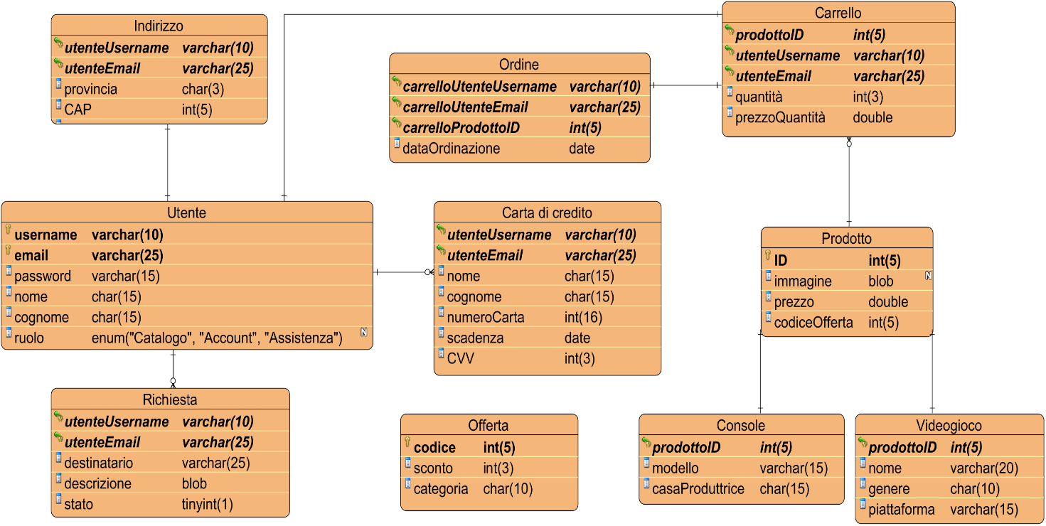

**3.2.1.** Utente

|  |  |  |  |
| --- | --- | --- | --- |
| **Nome** | **Tipo** | **Null** | **Key** |
| username | varchar(10) | not null | primary key |
| e-mail | varchar(25) | not null | primary key |
| password | varchar(15) | not null |  |
| nome | char(15) | not null |  |
| cognome | char(15) | not null |  |
| ruolo | enum(“Catalogo”, “Account”, “Assistenza”) | nullable |  |

**3.2.2.** Indirizzo

|  |  |  |  |
| --- | --- | --- | --- |
| **Nome** | **Tipo** | **Null** | **Key** |
| utenteUsername | varchar(10) | not null | external key |
| utenteEmail | varchar(25) | not null | external key |
| provincia | char(3) | not null |  |
| CAP | int(5) | not null |  |
| città | char(20) | not null |  |
| via | char(20) | not null |  |
| numero | int(3) | not null |  |

**3.2.3.** Richiesta

|  |  |  |  |
| --- | --- | --- | --- |
| **Nome** | **Tipo** | **Null** | **Key** |
| utenteUsername | varchar(10) | not null | external key |
| utenteEmail | varchar(25) | not null | external key |
| destinatario | varchar(25) | not null |  |
| descrizione | blob | not null |  |
| stato | tinyint(1) | not null |  |

**3.2.4.** Ordine

|  |  |  |  |
| --- | --- | --- | --- |
| **Nome** | **Tipo** | **Null** | **Key** |
| carrelloUtenteUsername | varchar(10) | not null | external key |
| carrelloUtenteEmail | varchar(25) | not null | external key |
| carrelloProdottoID | int(5) | not null | external key |
| dataOrdinazione | date | not null |  |

**3.2.5.** Offerta

|  |  |  |  |
| --- | --- | --- | --- |
| **Nome** | **Tipo** | **Null** | **Key** |
| codice | int(5) | not null | primary key |
| sconto | int(3) | not null |  |
| categoria | char(10) | not null |  |

**3.2.6.** Carrello

|  |  |  |  |
| --- | --- | --- | --- |
| **Nome** | **Tipo** | **Null** | **Key** |
| prodottoID | int(5) | not null | external key |
| utenteUsername | varchar(10) | not null | external key |
| utenteEmail | varchar(25) | not null | external key |
| quantità | int(3) | not null |  |
| prezzoQuantità | double | not null |  |

**3.2.7.** Prodotto

|  |  |  |  |
| --- | --- | --- | --- |
| **Nome** | **Tipo** | **Null** | **Key** |
| ID | int(5) | not null | primary key |
| immagine | blob | nullable |  |
| prezzo | double | not null |  |
| codiceOfferta | int(5) | not null |  |

**3.2.8.** Console

|  |  |  |  |
| --- | --- | --- | --- |
| **Nome** | **Tipo** | **Null** | **Key** |
| prodottoID | int(5) | not null | external key |
| modello | varchar(15) | not null |  |
| casaProduttrice | int(5) | not null |  |

**3.2.9.** Videogioco

|  |  |  |  |
| --- | --- | --- | --- |
| **Nome** | **Tipo** | **Null** | **Key** |
| prodottoID | int(5) | not null | external key |
| nome | varchar(20) | not null |  |
| genere | char(10) | not null |  |
| piattaforma | varchar(15) | not null |  |

**3.2.10.** Carta di credito

|  |  |  |  |
| --- | --- | --- | --- |
| **Nome** | **Tipo** | **Null** | **Key** |
| utenteUsername | varchar(10) | not null | external key |
| utenteEmail | varchar(25) | not null | external key |
| nome | char(15) | not null |  |
| cognome | char(15) | not null |  |
| numeroCarta | int(16) | not null |  |
| scadenza | date | not null |  |
| CVV | int(3) | not null |  |

1. **Glossario**